2015 Ekim ayında kurulan şirket sayısında bir önceki aya göre %1,65 azalış oldu.
- Kurulan şirket sayısında bir önceki aya göre %1,65 azalış olurken, kooperatif sayısında %21,43 ve gerçek kişi ticari işletme sayısında %3,74 artış olmuştur.
- Kapanan şirket sayısı bir önceki aya göre %5,57 azalırken, kooperatif sayısı %20,65 ve gerçek kişi ticari işletme sayısı %10,08 artmıştır
Kapanan şirket sayısında geçen yılın aynı ayına göre %26,98 azalış oldu.
- 2015 yılı Ekim ayında, 2014 yılı Ekim ayına göre kurulan şirket sayısında %18,68 artış olurken, kurulan kooperatif sayısında %5,56 ve kurulan gerçek kişi ticari işletme sayısında %3,30 azalış olmuştur.
- 2015 yılı Ekim ayında kapanan şirket sayısı, 2014 yılının aynı ayına göre %26,98, kapanan kooperatif sayısı %7,50 ve kapanan gerçek kişi ticari işletme sayısı %23,79 azalmıştır.
2015 yılı ilk on ayında kurulan şirket sayısı, 2014 yılının aynı dönemine göre %16,07 arttı.
- 2015 yılının ilk on ayında, geçen yılın aynı dönemine göre kurulan şirket sayısı %16,07 artarken, kooperatif sayısı %11,51 ve gerçek kişi ticari işletmesi sayısı %34,22 oranında azalmıştır.

- Aynı dönem içinde kapanan şirket sayısı %10,95, kooperatif sayısı %10,46 ve gerçek kişi ticari işletme sayısı %2,89 azalmıştır.
2015 Ekim Ayı Genel Görünümü
İLAN  TÜRÜ | ŞİRKET  TÜRÜ | EKİM 2015 | EYLÜL 2015 | Bir Önceki Aya Göre Değişim (%) | EKİM 2014 | Bir Önceki Yılın Aynı Ayına Göre Değişim (%) | OCAK- EKİM  (10 Aylık)
 |  |  |  |  |  |  | 2014 | 2015 | Değişim (%)
Kurulan* | Şirket | 5.133 | 5.219 | -1,65 | 4.325 | 18,68 | 47.495 | 55.127 | 16,07
Kurulan* | Kooperatif | 68 | 56 | 21,43 | 72 | -5,56 | 860 | 761 | -11,51
Kurulan* | Ger.Kişi Tic.İşl. | 3.109 | 2.997 | 3,74 | 3.215 | -3,30 | 58.625 | 38.561 | -34,22
Tasfiye | Şirket | 478 | 728 | -34,34 | 744 | -35,75 | 11.319 | 9.041 | -20,13
Tasfiye | Kooperatif | 45 | 87 | -48,28 | 62 | -27,42 | 1.735 | 1.331 | -23,29
Kapanan** | Şirket | 644 | 682 | -5,57 | 882 | -26,98 | 10.735 | 9.559 | -10,95
Kapanan** | Kooperatif | 111 | 92 | 20,65 | 120 | -7,50 | 1.443 | 1.292 | -10,46
Kapanan** | Ger.Kişi Tic.İşl. | 1.201 | 1.091 | 10,08 | 1.576 | -23,79 | 16.334 | 15.862 | -2,89

* Kurulan gerçek kişi ticari işletme sayısı adi ortaklıkları da içermektedir. 2015 yılı Ekim ayında 3.109 gerçek kişi ticari işletmesi kurulmuş, hiç adi ortaklık kuruluşu olmamıştır.
* * Kapanan gerçek kişi ticari işletmesi sayısı, yapılan tebligatlarla ticari faaliyeti bulunmadığı tespit edilen gerçek kişi ticari işletmesinin kayıtlarının ilgili Ticaret Sicil Müdürlükleri tarafından Ticaret Sicil Yönetmeliğinin 51. maddesine istinaden re’sen silinen işletmelerini kapsamamaktadır. 2015 yılı Ekim ayında 72, Ocak-Ekim döneminde 19.382 gerçek kişi ticari işletmesi re’sen kapatılmıştır.

2015 Ekim ayında sadece Bayburt’ta şirket kuruluşu gerçekleşmemiştir.
- 2015 yılı Ekim ayında kurulan toplam 5.201 şirket ve kooperatifin %78,22’si limited şirket, %20,44’ü anonim şirket, %1,31’i ise kooperatiftir. Şirket ve kooperatiflerin %36,63’ü İstanbul,
%13,29’u Ankara, %6,50’si İzmir’de kurulmuştur.
- Bu ay sadece Bayburt ilinde şirket kuruluşu gerçekleşmemiştir. 2015 yılı ilk 10 ayında Bayburt’ta 8 şirket kurulmuş 1 şirket kapanmıştır.

2015 Ekim ayında kurulan şirketlerin sermayelerinin toplamı, bir önceki aya göre %4,24 oranında arttı.
- 2015 yılı ilk on ayında toplam 55.888 şirket ve kooperatif kurulmuştur. Bu dönemde kurulan toplam 44.556 limited şirket, toplam sermayenin %47,32’sini, 10.560 anonim şirket ise %52,67’sini oluşturmaktadır. Ekim ayında kurulan şirketlerin sermayelerinin toplamı, Eylül ayına göre %4,24 oranında artmıştır.
2015 Yılında Şirket Türlerine Göre Şirket Kuruluşları
 |  | Şirket Türleri |  |  |  |  | Genel Toplam
 |  | Anonim | Kollektif | Komandit | Limited | Kooperatif | Genel Toplam
OCAK-AĞUSTOS | Sayı | 8.517 | 8 | 0 | 36.250 | 637 | 45.412
OCAK-AĞUSTOS | Sermaye (TL) | 4.320.825.956 | 1.247.000 | 0 | 4.125.886.014 | - | 8.447.958.970
EYLÜL | Sayı | 980 | 1 | 0 | 4.238 | 56 | 5.275
 | Sermaye (TL) | 649.485.868 | 20.000 | 0 | 501.536.975 | - | 1.151.042.843
EKİM | Sayı | 1.063 | 1 | 1 | 4.068 | 68 | 5.201
EKİM | Sermaye (TL) | 717.519.912 | 6.000 | 10.000 | 482.283.750 | - | 1.199.819.662
TOPLAM | Sayı | 10.560 | 10 | 1 | 44.556 | 761 | 55.888
TOPLAM | Sermaye (TL) | 5.687.831.736 | 1.273.000 | 10.000 | 5.109.706.739 | - | 10.798.821.475

2015 Ekim ayında 1.388 şirket ve kooperatif ile 1.008 gerçek kişi ticari işletmesi, ticaret sektöründe kuruldu.
- 2015 Ekim ayında kurulan toplam şirket ve kooperatiflerin; 1.388’i toptan ve perakende ticaret, motorlu taşıtların ve motosikletlerin onarımı, 949’u inşaat, 667’si imalat sektöründedir.
- 2015 Ekim ayında kurulan gerçek kişi ticari işletmelerinin; 1.008’i toptan ve perakende ticaret, motorlu taşıtların ve motosikletlerin onarımı, 818’i inşaat, 295’i imalat sektöründedir.
- Bu ay kapanan şirket ve kooperatiflerin; 243’ü toptan ve perakende ticaret, motorlu taşıtların ve motosikletlerin onarımı, 174’ü inşaat, 96’sı imalat sektöründedir.
- Bu ay kapanan gerçek kişi ticari işletmelerinin 529’u toptan ve perakende ticaret, motorlu taşıtların ve motosikletlerin onarımı, 188’i inşaat, 98’i imalat sektöründedir.

2015 Ekim ayında kurulan 68 Kooperatifin 33’ü Konut Yapı Kooperatifidir.
- 2015 Ekim ayında kurulan 68 Kooperatifin 33’ü Konut Yapı Kooperatifi, 6’sı Motorlu Taşıyıcılar Kooperatifi, 6’sı Sulama Kooperatifi olarak kurulmuştur.
- 2015 yılının ilk on ayında kurulan 761 kooperatifin 346’sı Konut Yapı Kooperatifi, 89’ü Sulama Kooperatifi, 76’sı Tarımsal Kalkınma Kooperatifi olarak kurulmuştur.
2015 Ekim ayında 366 adet yabancı ortak sermayeli şirket kuruldu.
- 2015 Ekim ayında kurulan 366 yabancı ortak sermayeli şirketin 136’sı Suriye, 28’i Alman, 26’sı Irak ortaklı olarak kurulmuştur.

2015 yılı ilk on ayında;
- Kurulan yabancı ortak sermayeli şirket sayısı 3.899’dur. Bu şirketlerin 1.284’ü Suriye, 289’u Alman, 241’i Irak ortaklıdır.
- Kurulan 3.899 yabancı ortak sermayeli şirketin 587’si anonim, 3.312’si limited şirkettir. Bu şirketlerin 1.427’si toptan ve perakende ticaret, motorlu taşıtların ve motosikletlerin onarımı, 498’i imalat ve 479’u inşaat sektöründe kurulmuştur.
- Kurulan yabancı ortak sermayeli şirketlerin toplam sermayelerinin % 85,70’i yabancı sermayeli ortak payını oluşturmaktadır.
2015 Yılında Kurulan Yabancı Sermayeli Şirketlerin Genel Görünümü
 |  | Anonim | Limited | Genel Toplam
OCAK-AĞUSTOS | Sayı | 497 | 2.641 | 3.138
OCAK-AĞUSTOS | Ortak Olunan Şirketlerin Toplam Sermayesi (TL) | 394.960.400 | 408.854.250 | 803.814.650
OCAK-AĞUSTOS | Ortak Olunan Şirketlerdeki Yabancı Ortak Sermaye Toplamı (TL) | 324.854.520 | 359.117.030 | 683.971.550
OCAK-AĞUSTOS | Yabancı Ortak Sermaye Oranı (%) | 82,25 | 87,83 | 85,09
EYLÜL | Sayı | 47 | 348 | 395
EYLÜL | Ortak Olunan Şirketlerin Toplam Sermayesi (TL) | 37.200.000 | 55.961.000 | 93.161.000
EYLÜL | Ortak Olunan Şirketlerdeki Yabancı Ortak Sermaye Toplamı (TL) | 34.741.860 | 49.709.150 | 84.451.010
EYLÜL | Yabancı Ortak Sermaye Oranı (%) | 93,39 | 88,83 | 90,65
 | Sayı | 43 | 323 | 366
EKİM | Ortak Olunan Şirketlerin Toplam Sermayesi (TL) | 42.550.855 | 42.833.000 | 85.383.855
 | Ortak Olunan Şirketlerdeki Yabancı Ortak Sermaye Toplamı (TL) | 35.157.856 | 38.281.630 | 73.439.486
 | Yabancı Ortak Sermaye Oranı (%) | 82,63 | 89,37 | 86,01
TOPLAM | Sayı | 587 | 3.312 | 3.899
TOPLAM | Ortak Olunan Şirketlerin Toplam Sermayesi (TL) | 474.711.255 | 507.648.250 | 982.359.505
TOPLAM | Ortak Olunan Şirketlerdeki Yabancı Ortak Sermaye Toplamı (TL) | 394.754.236 | 447.107.810 | 841.862.046
TOPLAM | Yabancı Ortak Sermaye Oranı (%) | 83,16 | 88,07 | 85,70
.

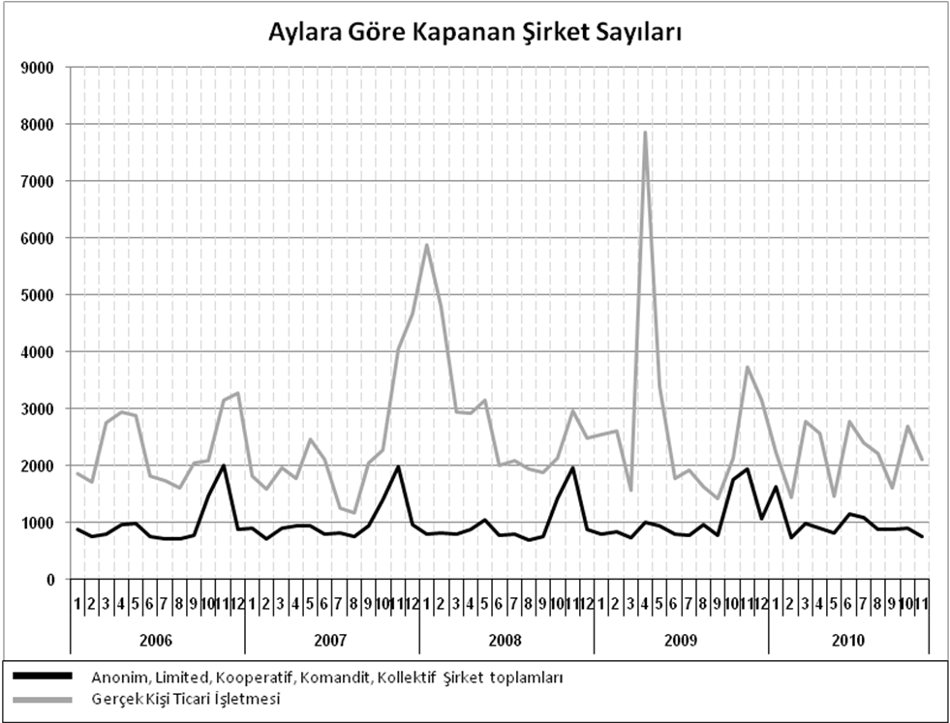 Bir sonraki haber bülteninin yayımlanma tarihi 18 Aralık 2015’dir.
Ayrıntılı tablo ve grafiklere www.tobb.org.tr web sitesi üzerinden erişebilirsiniz.

